Практическая работа №4.
Тема: «Git. Работа с распределенной системой
контроля версий»

Выполнил:
Студент группы ПР-31
Мезенцев Олег

2025 г.
Оглавление
Цель работы 3
Выполнение заданий 4
Вывод 23

ЦЕЛЬ РАБОТЫ
Цель работы: поработать и ознакомиться с системой Git.

ВЫПОЛНЕНИЕ ЗАДАНИЙ
Задание 1

Создание папки prak4_TRPO (Рисунок 1, 2)
Рисунок 1 - создание локального репозитория

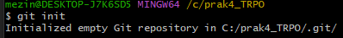
Рисунок 2 - создание локального репозитория

Задание 2

Создаем 3 файла: index.html, style.css, readme.md. Далее проверяем, файлы на факт отслеживания с помощью команды «git status» (Рисунки 3, 4)
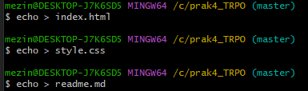
Рисунок 3 - создание 3-х файлов в репозитории

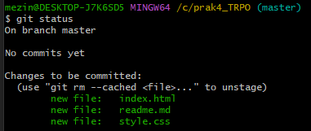
Рисунок 4 - проверка на отслеживание
Задание 3

Создаем страницу «О себе» в файле index.html и сделать коммит на этот файл (Рисунок 5)
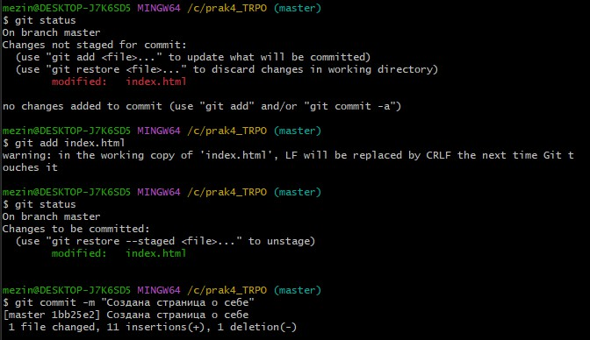
Рисунок 5 - коммит файла index.html

Задание 4

Добавляем стиль и подключаем их в index.html и делаем коммит(Рисунок6)
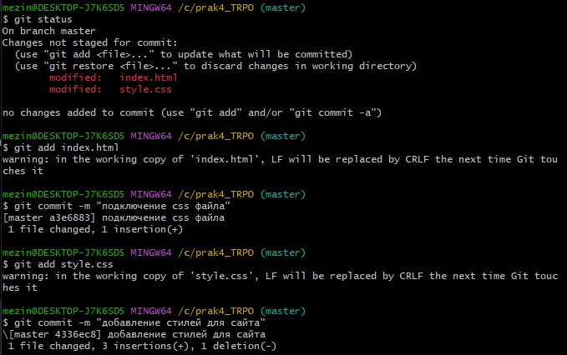
Рисунок 6 - коммит файлов

Задание 5

Создаем ветку feature-readme и заполнить файл командами git(Рисунки 7,8)
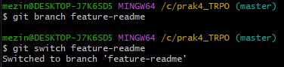
Рисунок 7 - создание и переход на новую ветку

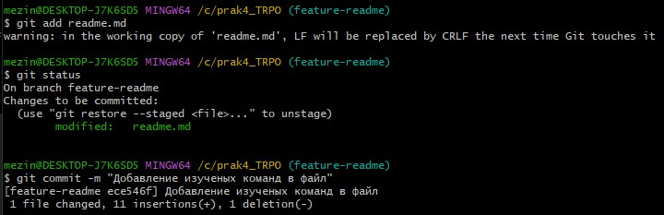
Рисунок 8 - коммит файла

Задание 6

Проводим слияние основной ветки и ветки feature-readme (Рисунок 9)
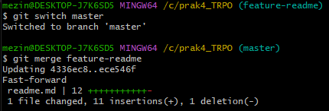
Рисунок 9 – слияние веток

Задание 7

Создаем удаленный репозиторий и загружаем копию локального репозитория (Рисунки 10, 11, 12)
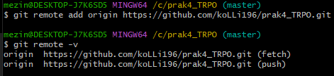
Рисунок 10 – подключаем удаленный репозиторий

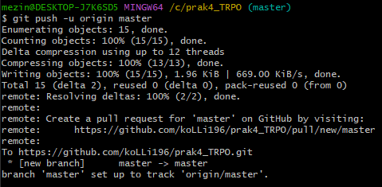
Рисунок 11 – загружаем ветки на удаленный репозиторий

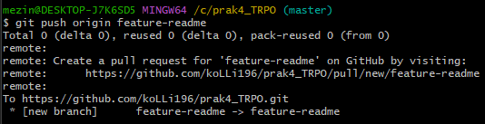
Рисунок 12 – загружаем ветки на удаленный репозиторий

Задание 8-9

Создаем локальную копию удаленного репозитория. Для этого создаем новую папку вне репозитория. (Рисунки 13, 14)
Рисунок 13 – создание папки вне репозитория

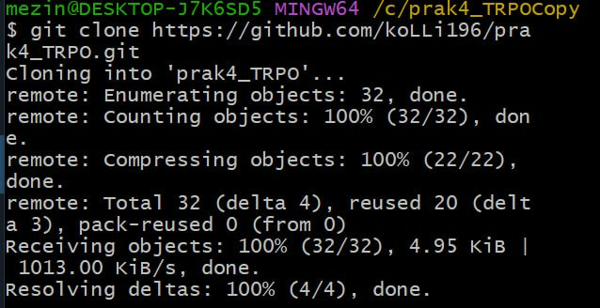
Рисунок 14 – создание локальной копии удаленного репозитория

Задание 10

Внести 2 изменения в копии репозитория и отправить их в удаленный репозитория (Рисунки 15, 16)
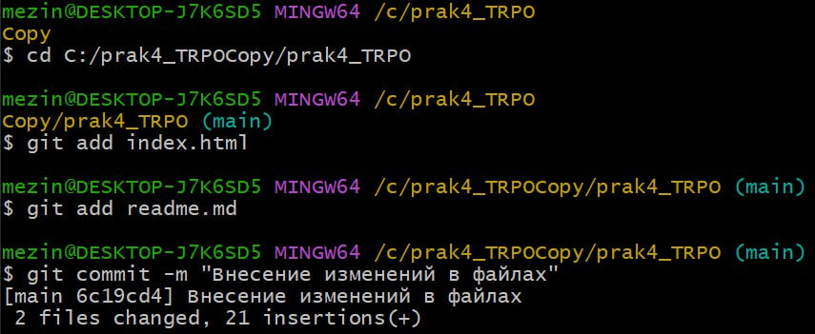Рисунок 15 – добавление изменений
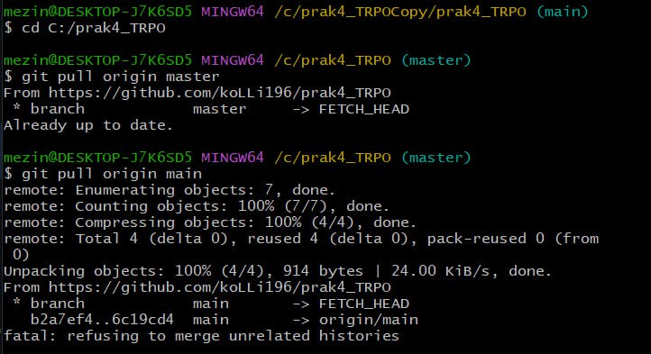Рисунок 16 – добавление на удаленный репозиторий

Задание 11

Изменения в оригинальном локальном репозитории(Рисунок 17)
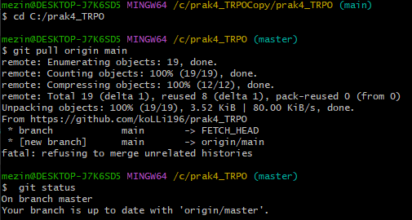
Рисунок 17 - получение изменений в оригинальный локальный репозиторий

Задание 12

Создаем ветку feature-conflict и создаем конфликт с основной веткой репозитория (Рисунок 18, 19, 20)
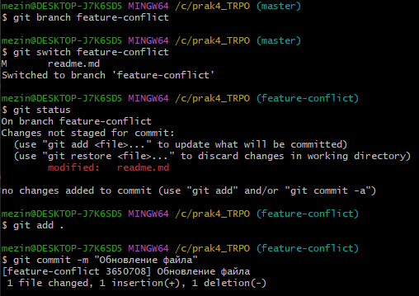
Рисунок 18 – создание новой ветки и изменения в файле
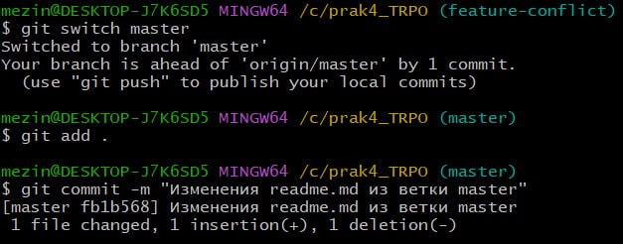Рисунок 19 – изменения в файле из основной ветки
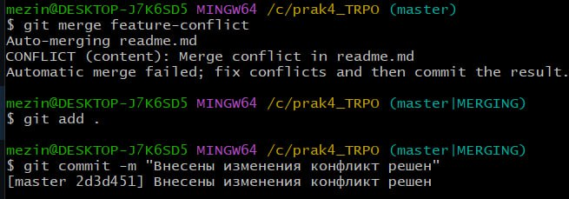Рисунок 20 – слияние веток
Задание 13

Отправляем изменения в удаленный репозиторий (Рисунки 21, 22)
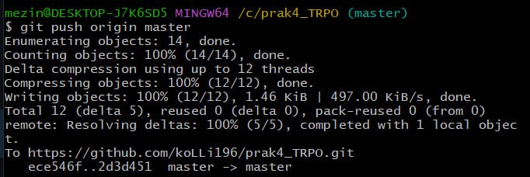Рисунок 21 - отправление изменений в удаленный репозиторий
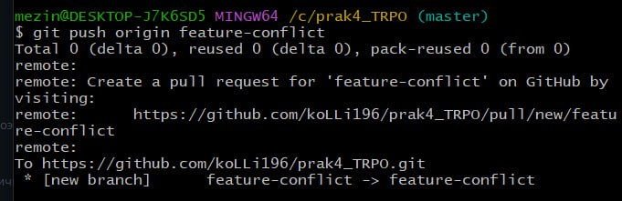
Рисунок 22 - отправление изменений в удаленный репозиторий

ВЫВОД

В результате сделанной работы я научился пользоваться основными командами git

